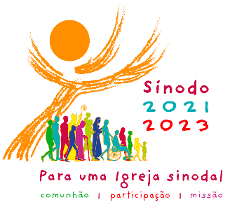

Guião para encontros sinodais – Diocese do Porto

Introdução
“Vivamos, pois, esta ocasião de encontro, escuta e reflexão como um tempo de graça – sim, irmãos e irmãs, um tempo de graça – que nos ofereça, na alegria do Evangelho, pelo menos três oportunidades. A primeira é encaminhar-nos, não ocasionalmente, mas estruturalmente para uma Igreja sinodal: um lugar aberto, onde todos se sintam em casa e possam participar. Depois o Sínodo oferece-nos a oportunidade de nos tornarmos Igreja da escuta: fazer uma pausa dos nossos ritmos, controlar as nossas ânsias pastorais para pararmos a escutar. Escutar o Espírito na adoração e na oração. Como sentimos falta da oração de adoração hoje! Muitos perderam não só o hábito, mas também a noção do que significa adorar. Escutar os irmãos e as irmãs sobre as esperanças e as crises da fé nas diversas áreas do mundo, sobre as urgências de renovação da vida pastoral, sobre os sinais que provêm das realidades locais. Por fim, temos a oportunidade de nos tornarmos uma Igreja da proximidade. Sempre voltamos ao estilo de Deus: o estilo de Deus é proximidade, compaixão e ternura. Deus sempre agiu assim. Se não chegarmos a esta Igreja da proximidade com atitudes de compaixão e ternura, não seremos Igreja do Senhor. E isto não só em palavras, mas com a presença, de tal modo que se estabeleçam maiores laços de amizade com a sociedade e o mundo: uma Igreja que não se alheie da vida, mas cuide das fragilidades e pobrezas do nosso tempo, curando as feridas e sarando os corações dilacerados com o bálsamo de Deus.”
(Papa Francisco, 9 de outubro de 2021)

Sugestão de uma reunião de consulta sinodal

Cada grupo deverá ter um moderador e um secretário para tomar nota.
Etapas de uma reunião
- Oração pelo Sínodo;

- Escolher uma ferramenta que estimule o diálogo (ex: texto bíblico, uma obra de arte, um filme, um testemunho de vida);

- Moderador introduz as questões para refletir;

- Tempo para a reflexão pessoal;

- Trabalho em pequenos grupos;

- Partilha em plenário;

Nota: Há um modelo de reunião mais desenvolvido, no Anexo B do Vademecum.

